ИНСТРУКЦИЯ
по правилам поведения при проведении прогулок,
туристических походов, экскурсий

- Общие требования безопасности:

- К прогулкам, туристическим походам, экскурсиям допускаются воспитанники творческих объединений, прошедшие инструктаж по технике безопасности, медицинский осмотр и не имеющие противопоказаний по состоянию здоровья.
- При проведении прогулок, туристических походов и экскурсий соблюдать правила поведения, установленные режимы передвижения и отдыха.
- При проведении прогулок, туристических походов и экскурсий возможно воздействие на их участников, следующих опасных факторов:
- изменение установленного маршрута движения, самовольное оставление места расположения группы;
- потертости ног при неправильном подборе обуви;
- травмирование ног при передвижении без обуви, а также без брюк или чулок;
- укусы ядовитыми животными, пресмыкающимися и насекомыми;
- отравление ядовитыми растениями, плодами и грибами;
- заражение желудочно-кишечными болезнями при употреблении воды из непроверенных открытых водоемов.
- Про проведении прогулок, туристических походов и экскурсий группу учащихся должны сопровождать двое взрослых.
- Для оказании первой медицинской помощи при травмах обязательно иметь медицинскую аптечку с набором необходимых медикаментов и перевязочных средств.
- При несчастном случае пострадавший или очевидец несчастного случая обязан немедленно сообщить об этом руководителю прогулки, туристического похода и экскурсии.
- Учащиеся должны соблюдать установленный порядок проведения прогулки, туристического похода или экскурсии и правила личной гигиены.

- Требования безопасности перед проведением прогулки, туристического похода, экскурсии:

- Пройти соответствующую подготовку, инструктаж, медицинский осмотр и представить справку о состоянии здоровья.
- Надеть удобную одежду и обувь, не стесняющую движений и соответствующую сезону и погоде. Для предотвращения травм и укусов ног надеть брюки или чулки.

- Требования безопасности во время проведения прогулок, туристических походов, экскурсий:

- Соблюдать дисциплину, выполнять се указания руководителя и его заместителя, самостоятельно не изменять установленный маршрут движения и не покидать место расположения группы.
- Общая продолжительность прогулки составляет 1-4 часа, а туристического походя, экскурсии не должна превышать: для учащихся 1-2 классов – 1 дня, 3-4 классов – 3 дней, 5-6 классов – 18 дней, 7-11 классов – 24 дней.
- Во время привалов во избежание ожогов и лесных пожаров не разводить костры.
- Не пробовать на вкус какие-либо растения, плоды и грибы.
- Не трогать руками ядовитых и опасных животных, пресмыкающихся, насекомых, растений и грибов, а также колючих растений и кустарников.
- При передвижении не снимать обувь и не ходить босиком.
- Во избежание заражения желудочно-кишечных заболеваний не пить воду из открытых непроверенных водоемов, использовать для того питьевую воду из фляжки, которую необходимо брать с собой или кипяченую воду.
- Соблюдать правила личной гигиены, своевременно информировать руководителей прогулки, туристического похода, экскурсии об ухудшении состояния здоровья или травмах.
- Уважать местные традиции и обычаи бережно относиться к природе, памятникам истории и культуры, личному и групповому имуществу.

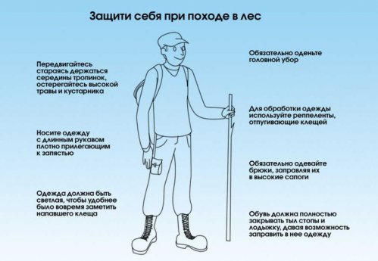

- Требования безопасности в аварийных ситуациях:

- При укусе ядовитыми животными, пресмыкающимися, насекомыми немедленно оказать первую помощь, отправить пострадавшего в ближайшее лечебное учреждение и сообщить об этом администрации учреждения.
- При получении травмы оказать первую помощь пострадавшему, при необходимости отправить его в ближайшее лечебное учреждение и сообщить об этом администрации учреждения.

- Требования безопасности по окончании прогулок, туристических походов, экскурсий:
- Проверить по списку наличие учащихся в группе.
- Проверить наличие и сдать на хранения туристское снаряжение.
- Принять душ или вымыть лицо и руки с мылом.

